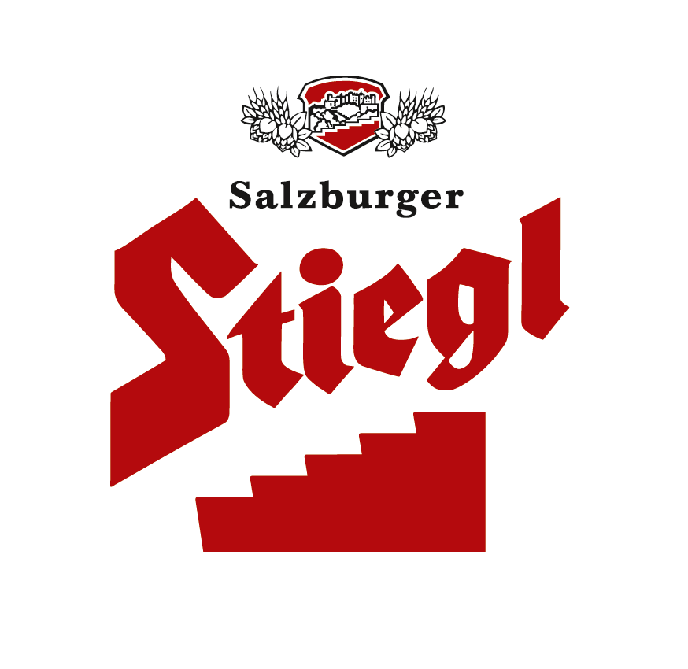

Presseinformation!

➲ Rock 'n' Rolliges Bockbierfest by Stiegl
➲ 20.000 Euro für Alzheimer-Forschungsprojekt der Paracelsus Universität Salzburg

Stiegl lud zum Bockbierfest mit Josef Hader

"Bock around the clock" lautete das Motto des legendären Stiegl-Bockbierfestes, das gestern in der Stiegl-Brauwelt stattfand. Mehr als 300 Gäste folgten der Einladung der Stiegl-Eigentümer Alessandra und Heinrich Dieter Kiener zum Charity-Event, dessen gesamter Erlös in Höhe von 20.000 Euro dem Alzheimer-Forschungsprojekt der Paracelsus Universität Salzburg zugute kommt. "On stage" begeisterte Österreichs Parade-Kabarettist Josef Hader, der das Publikum mit einem "Best of" auf eine Hochschaubahn des Lebens entführte und bereits im Wolf Haas-Film "Silentium" Stiegl-Affinität bewies. Als Detektiv Brenner stapelte er darin Stiegl-Bierkisten zur berühmten Stiegl-Stiege, um sich aus einem Keller zu befreien.

Mit evergreenigem Rock 'n' Roll-Sound heizten "The Stieglers" an diesem Abend den Gästen ein und das St. Paul Soulfood-Catering von Claus Haslauer kredenzte kulinarische Leckerbissen. Darunter unter anderem eine Variation vom Salzburger Milchkalb, ein Medaillon vom Rinderfilet in einer Bier-Trebern-Kruste auf Püree vom Knollensellerie, ein Bratapfel-Parfait und Milchrahmstrudel mit Vanillesauce. Alles passend zum diesjährigen Original Stieglbock. „Unser Bock 2011 ist mit seinem kräftigen Körper und vollmundigen Geschmack ein richtiger ‚Rocker’, ganz getreu unserem heurigen Bockbierfest-Motto. Nur ‚around the clock’ wäre zu viel des Guten, denn immerhin hat er sieben Volumsprozent Alkohol“, so Stiegl-Braumeister Christian Pöpperl. Um seine ganze Kraft entfalten zu können wurde die festliche Bierspezialität mit 16,5 Grad Stammwürze bereits vor drei Monaten eingebraut.

Unter den Gästen gesichtet:
Landeshauptmann-Stv. Dr. Wilfried Haslauer, Skisprungerfolgstrainer Alexander Pointner, Fußballstar Alexander Zickler, die Kranhersteller-Firmenchefs Hubert Palfinger senior und Hubert Palfinger junior, SPAR-Vorstand Dr. Gerhard Drexel, die Salzburger Festspiel-Protokollchefin Mag. Suzanne Harf, der angesehene Wiener Psychiater Primar Dr. Michael Musalek sowie der Vorstand der Uniklinik für Frauenheilkunde Wien Dr. Sepp Leodolter, Porsche Holding-Geschäftsführer Dr. Helmut Eggert, Marcus Wild (Chef der Spar European Shopping-Center), Österreichs Ausnahme-Jazzerin Sabina Hank, der Wiener Gastronom Heinz Pollischansky (Zentimeter-Betriebe), Hangar7-Architekt DI Volkmar Burgstaller sowie der Hotelier und Gastronom Georg Imlauer (Wien, Salzburg) u.v.a.

2011-11-21

Rückfragen richten Sie bitte an:

Stiegl-Pressestelle, Mag. Alexandra Picker, c/o Hebenstreit & Picker PR GmbH
Tel. 0662-841187-0, office@hebenstreit-picker.at

